**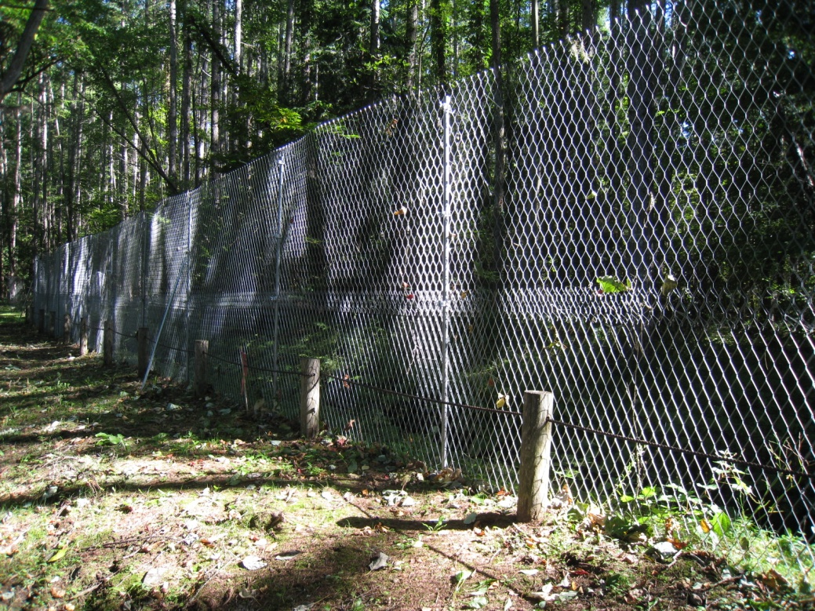**

**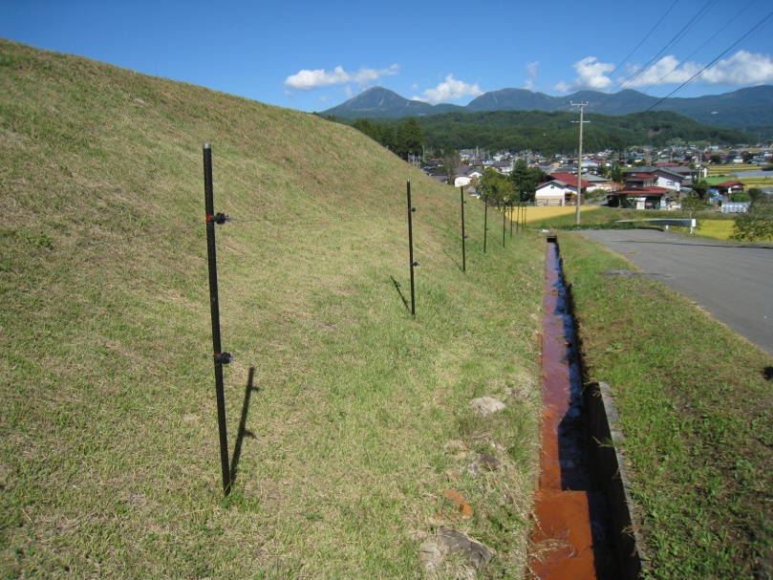**

本マニュアルでは、被害防除手段の一つである「防護柵」の設置法とポイントをまとめてあります。防護柵の設置には、大きな時間と労力がかかる一方で、**「せっかく設置した防護柵なのに役に立たない。」**という失敗事例も数多く見られます。

柵を設置する際には、以下の３点に注意しながら、動物種に応じた適切な種類と材質を選び、効果的に設置を進めましょう！

～防護柵設置の３原則～

1. 潜り込めると思わせない！
2. 飛び越せると思わせない！
3. しびれない電気柵は設置しない！

野生鳥獣の被害対策に「これさえやればよし」という特効薬はありません。集落内にある生ゴミや廃棄された収穫残さ等の適切な処理をせず、捕獲や防護柵の設置をすすめても、新たな加害個体を引き寄せてしまうだけで効果は期待できません。

対策を効果的に進めるためには、その地域の被害状況に応じた「防除」と「捕獲」を**総合的に**進めていくことが大切です。

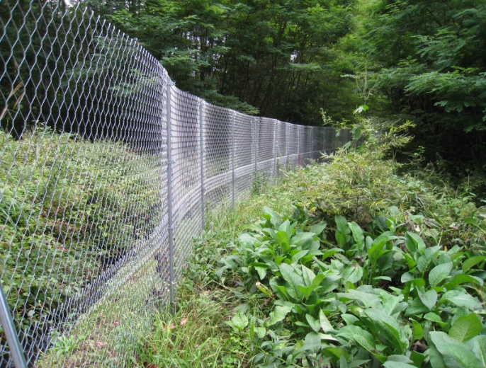

Ⅰ　金属柵

６ページ参照

４ページ参照

１ページ参照

Ⅱ　ネット柵

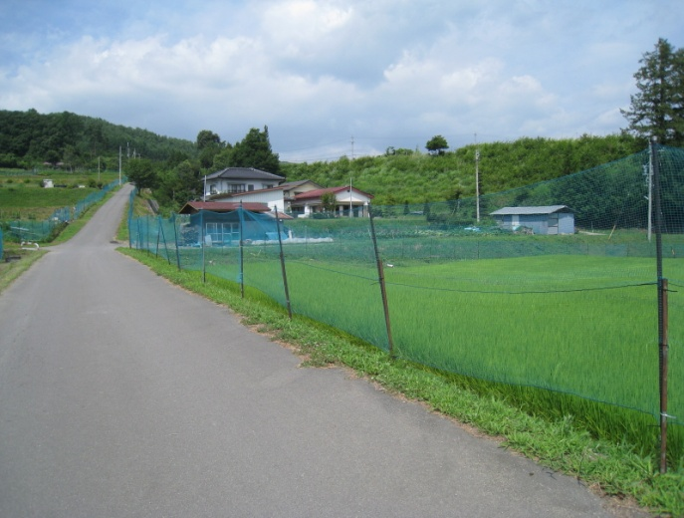

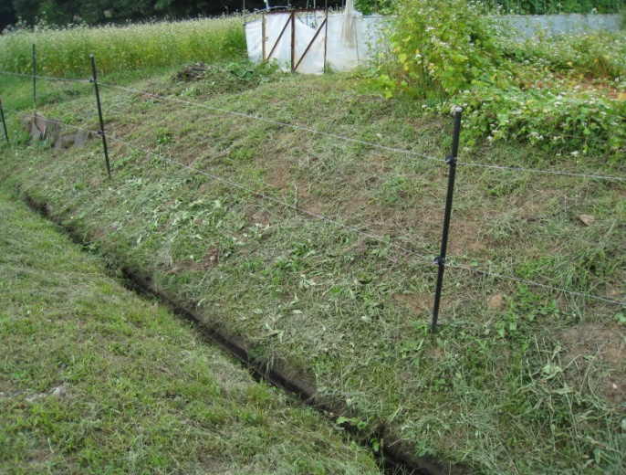

Ⅲ　電気柵

（対象獣種：シカ、イノシシ、タヌキ、アナグマ、キツネ）

特徴と留意点

* パネル式とロール式の２種類がある。

**パネル式**

|  |  |  |
| --- | --- | --- |
| **写　真**  IMG_8113.JPG | **資　材**  金網パネル　　　　　　　　　　　　　支柱 | |
| **特　徴**  幅2.5ｍ程度の金網パネルを専用の鉄パイプ型の支柱を使って設置する。上段・下段それぞれ１枚ずつパネル（幅2.5m）が分かれている。 | **長　所**  柔軟性に富み起伏のある場所や山林など傾斜のある場所でも設置し易い。  部材が軽いため、少人数でも容易に設置できる。 | **短　所**  下草刈りなどの最低限の維持管理作業が必要。特につる植物は早めに撤去する。 |

**ロール式**

|  |  |  |
| --- | --- | --- |
| **写　真**  IMG_8103.JPG | **資　材**  金網　　　　　　　　　　　　　　　　支柱 | |
| **特　徴**  もともと牧場用として用いられている金網。  上段・下段それぞれ１巻25mのロール状になっている。 | **長　所**  修復が容易。 | **短　所**  起伏のある場所や山林など傾斜のある場所では設置が難しい。  重量があり取扱いにくい。 |

* **対象は柵を登らない動物**
* 主にゴルフ場、農園、森林と集落との境界、森林内等の**長距離設置向き**
* **地元で見回り体制ができていると管理しやすい**
* 扉を設置する場合は**80m～100mに１枚**が目安
* **支柱が強く、全体的に頑丈な柵**

→耐用年数が長く（約１４年）、他の柵に比べ維持管理の手間が少なくて済む

* 噛み切られる心配はないが、支柱や金属部の破損点検や柵周辺の刈払いなど**最低限の点検、維持管理**は必要

|  |  |
| --- | --- |
| シカ | 2.0ｍ |
| イノシシ | 1.2ｍ |

設置のポイント

**別表１**

* 高さは**別表１**を参照してください。支柱の  
  間隔は**2.2～2.4ｍ程度**が目安になります。
* 斜面の途中や直下に柵を設置すると、斜面の上部から飛び越えられる可能性があり、効果が見込めません。（**P9参照**）
* **柵の高さが足りない場合**は、柵の外側に踏み切り位置を下げるための**ネットを垂らす**などの工夫が必要です。
* 設置箇所に段差がある場合、金網を重ねたり小さく切った金網を設置することで**地面との隙間をなくしましょう**。

※最初は小さな隙間でも、イノシシがそこを足がかりとして徐々に隙間を広げシカの通り道を作ってしまったり、柵を破壊するおそれがあります。

* 獣へ視覚的刺激を与えない**（届きそうな距離に作物があると柵を突破しようという行動に移りやすい）**とともに柵の間からの食害を防ぐため、**柵と作物が接しない**よう距離を取ります。

金属柵模式図（シカ用）

2.2m

・・・

2.0m

隙間をあけない！！（農地への侵入のほとんどが潜り込みによるものです）

＜金属柵の設置例＞

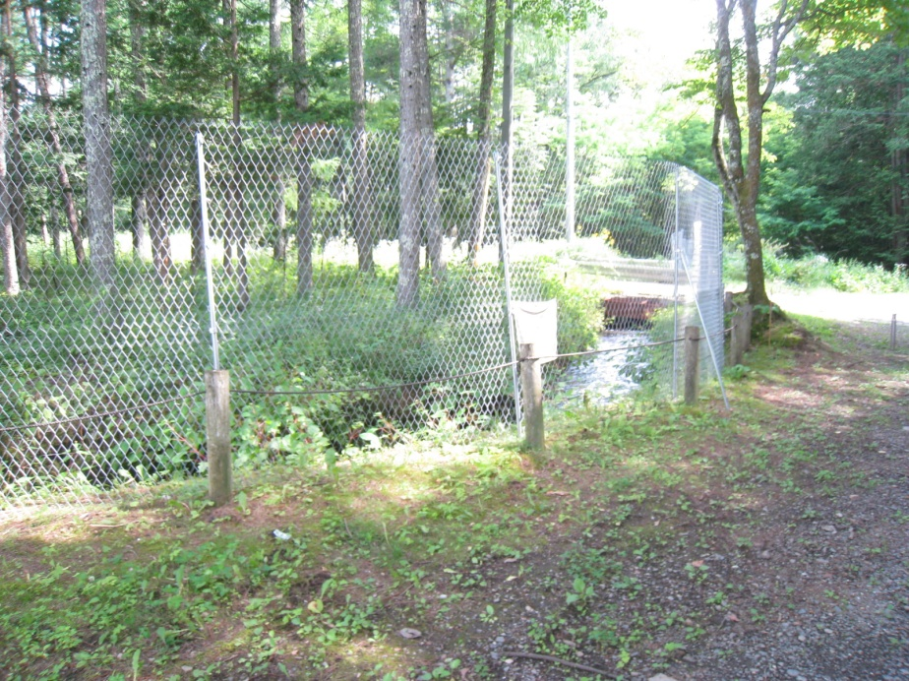

定期的な下草刈り等により維持管理ができており良好な状態です。

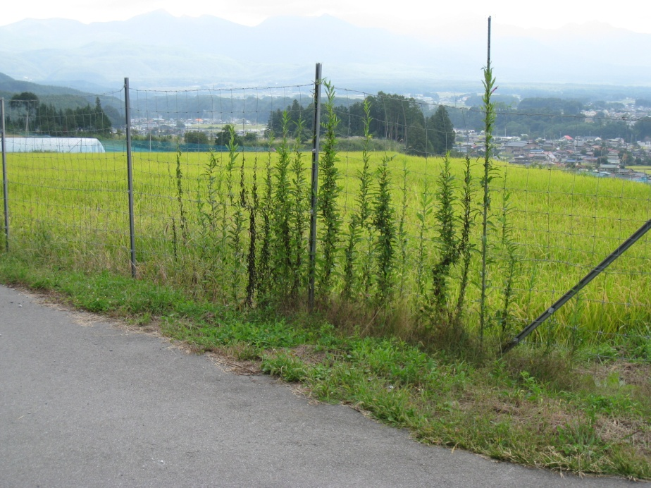

下草が伸びて金属柵を覆いつつあるため、風雨の影響を受けて倒れやすくなります。

また、下草で覆われた柵は、**見通しが悪くなり動物が柵付近まで近づくための手助けになってしまいます**。下草を刈り取るようにしましょう。

（対象獣種：シカ、イノシシ、タヌキ、アナグマ、キツネ）

特徴と留意点

* シカやイノシシがネットに脚や

身体が絡まることを嫌った性質を利用した柵

* **対象は、柵を登らない動物**
* **コストが安く、軽量で設置が容易**
* でこぼこの地形にも対応可能
* **種類が多く**、用途に応じて使い分けることができる（田畑を囲う軽量でシンプルな柵から、様々な工夫を凝らした頑丈な長距離設置用の柵まで様々な種類がある）
* **構造上非常にもろく、穴空き、破損などに対する維持管理の手間がかかる**

→修復しても何度も壊されてしまう場合は、トタン柵や金属柵・電気柵と組み合わせることで効果をあげることができる。

→定期的な管理が必須

設置のポイント

**図１**

* 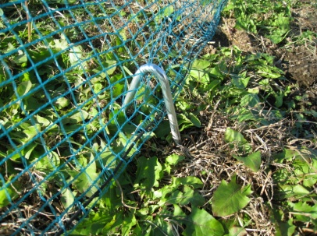獣は高く飛び越えるよりも**ネット下をもぐり込  
  むことがほとんどです**。**５０cm程度の折り返しを**

**設け、すそを押え用金具（図１）で留めるなどの**

**処置が必要です。**（ネットのすそを石で押えるだけ

だとイノシシの掘り返しを誘引してしまい逆効果の

場合があるので注意してください）

* **目合い**が３cm程度のネット柵は、獣の口が入りにくく侵入できません。ただし、その分重くなり、設置に手間がかかります。また、目合いが大きいと風の影響が少なくなりますが、**６cm以上になるとハクビシンなどの中型獣が侵入します**。**中型獣の侵入を防ぐためには、目合いは５cm程度が適当です。**

※　ネット柵については、オスジカの角が絡まってしまうことがあります。

万一、オスジカの角がネットに絡まった場合は近寄らずに茅野市農林課鳥獣被害対策室までご連絡ください。

* 山際に設置する場合は、地形を考慮して十分な高さを確保します。

＜ネット柵の設置例＞

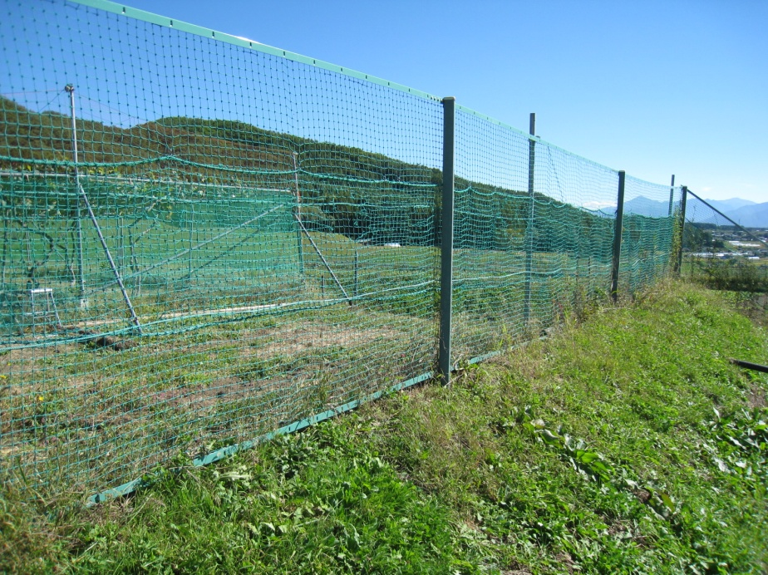

上のネット柵は、すそが空いておらず、下草も伸びていない良好な状態です。

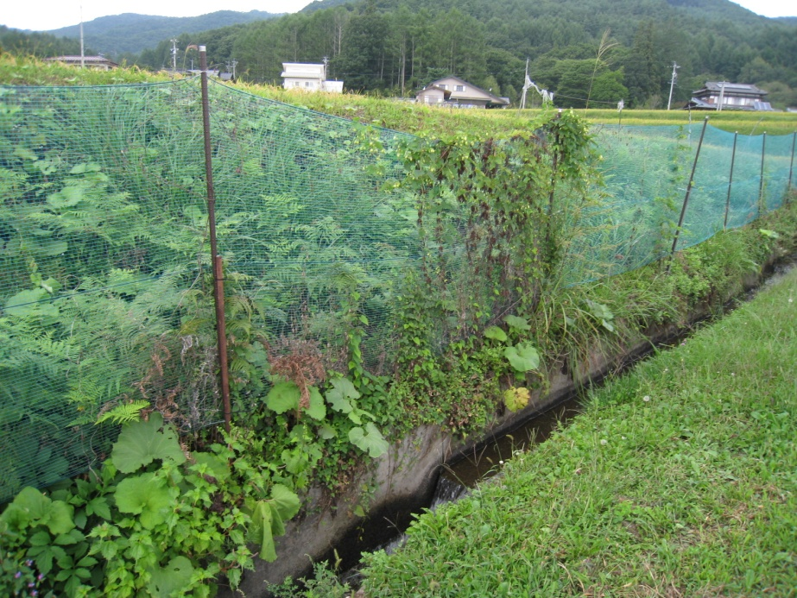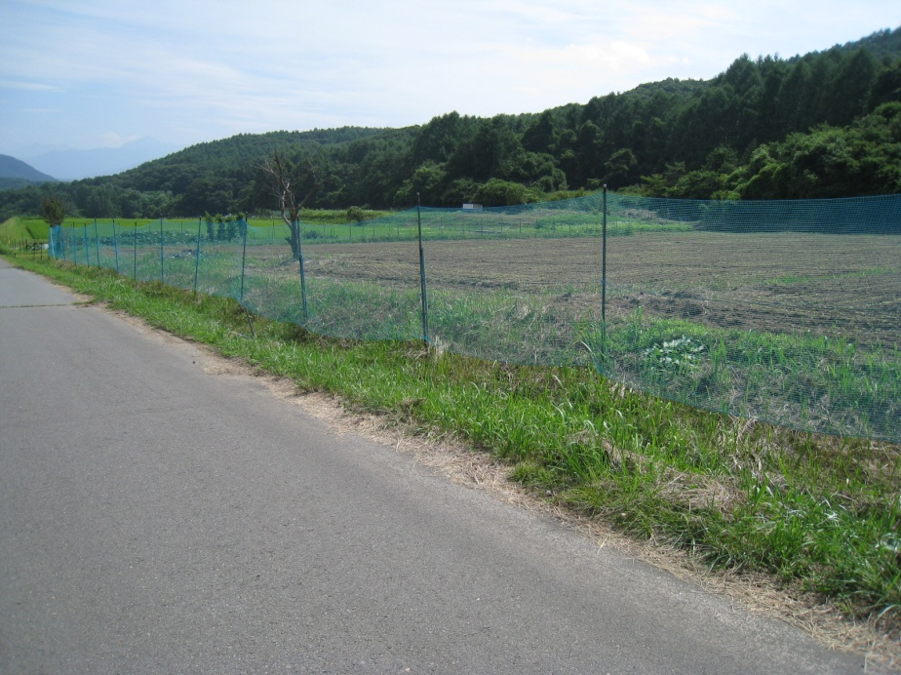

**１８０㎝**

**30cm**

写真左のネット柵は雑草が生い茂っています。ネット柵は、重みに弱く、雑草によって倒れてしまうこともありますの。雑草が絡みついた場合は早急に刈取り・除去する必要があります。

写真右のネット柵では、高さが1８０cmありますが、すそが30cmほど空いています。シカやイノシシは首が入る隙間があれば、体を地面にこすりながら潜り込んで農地へ侵入します。

**ネット下部の補強は重点的にしましょう！（効果が全然違います！）**

　 　（対象獣種：シカ、イノシシ・サル・**ハクビシン**等）

設置に際しての柵線と**高さの目安**

|  |  |  |  |
| --- | --- | --- | --- |
|  | 柵線の間隔 | 段数 | 最上段高さ |
| シカ | 20～25cm | 4段 | 1.5m |
| イノシシ | 20cm以内 | 2段～3段 | 0.6m |
| タヌキ | 10～20cm | 4段 | 1.0m |
| **ハクビシン** | **10 cm以内** | **1～4段** | **0.6ｍ** |
| サル | 25～30cm | 3段 | 1.2ｍ |

* 段数、柵線の間隔は参考値です。

地域によってさまざまな事例があり、場合によっては段数を増やす、間隔を詰めることが必要となります。

特徴と留意点

* 強い電気ショックによる痛みで獣に危険性を認識させ、**近寄らないようにさせる**ことができる
* **軽くて部品が少ない**
* 電気ショックを利用するため適切な管理ができていれば獣の慣れを招きづらい。
* **長い期間**、継続的に効果を発揮できる
* **柵を登れる獣の侵入も防ぐことができる**
* 漏電防止のための草刈等、**維持管理が必要**
* **注意看板の明示が必要**（**図２**）

**図２**

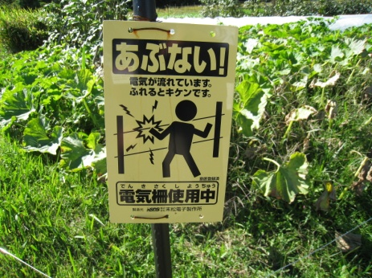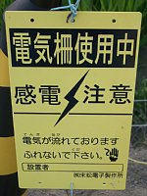

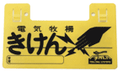

設置のポイント

**図３**

* 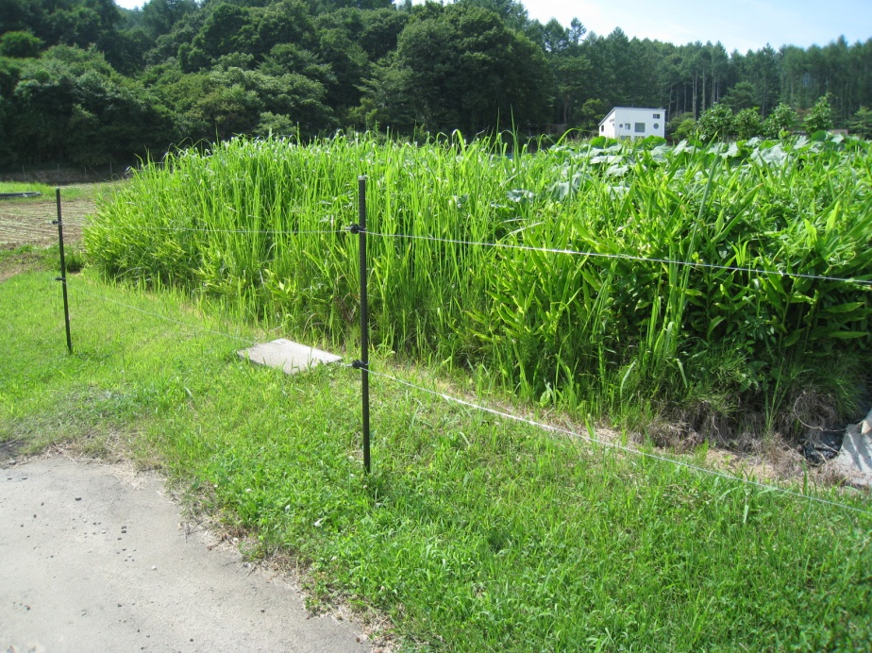アスファルトやコンクリート沿いに設置する場合  
  地面のきわから**60～150cm程度**（獣１頭分）離す  
  必要があります。（**図３**）（アスファルトやコンク  
  リートは電気を通さないため「電気の流れ」ができ  
  ず、感電しません。）
* 電気ショックをしっかりと与えるために**鼻で柵線を  
  触らせる**ようにします。（獣は硬い毛で体を覆われて  
  おり、鼻以外の部位に触れても感電しません。）

**別表２**

60～150cm

**獣が気付きやすい目線の高さ**（別表２）に合わせて

柵線を張るようにしてください。

|  |  |
| --- | --- |
| シカ・イノシシ・サル | 地面から20cm |
| タヌキ・ハクビシン | 地面から10cm |

* 獣は柵を飛び越えるより、隙間を見つけて潜り抜けようとすることがあります。地面にくぼみがある場合は柵線を追加し、**隙間を必ずふさぎましょう**。
* **収穫後に電気柵の電気を切ったり収納するときは、必ず柵線もかたづけましょう。**電気を流さない柵線をそのまま放置しておくと、触れた獣が柵線を「痛くて怖いもの」として意識しなくなり、そのままくぐりぬけるようになってしまいます。（「効かない電気柵は設置しない。」これが大原則です！）

* 電線に獣が触れるよう、ガイシ、フックは**外側に向ける**ようにしましょう。

電気柵の模式図（イノシシ用）

柵線は＋に配線

電牧器

上下を結線する

危険表示板

ガイシ

＋子

－子

危険！さわるな！

20cm

湿った場所に深く打ち込む

アース棒

＜電気柵の設置例＞

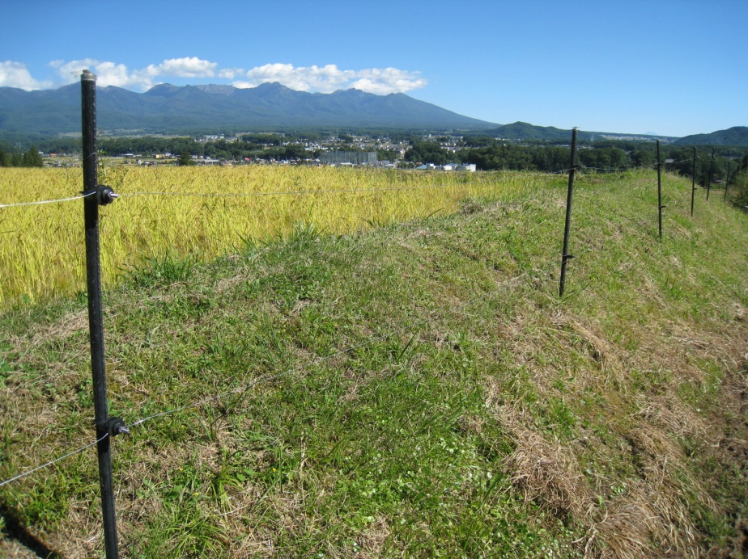

柵線が鼻の高さの位置にあり感電による効果が高いです。

下草も伸びておらず、維持管理的には問題のない柵です。

道路のきわからの長さも十分に取ってあり良好な状態です。

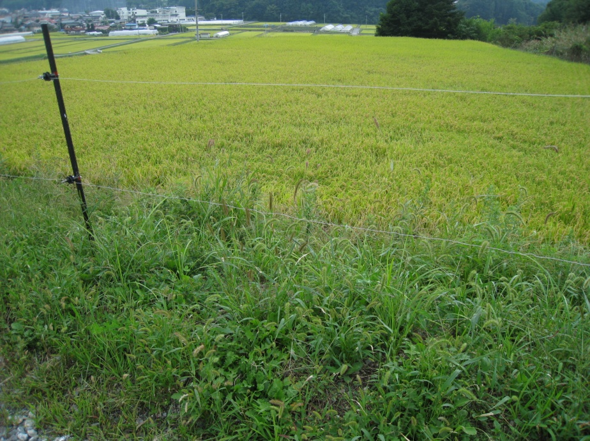

電気柵は下草が絡みつくと漏電し、電圧低下等により効果が低減してしまいます。

下草刈りなどのこまめな維持管理が必要な状態です。

＜参考＞　防護柵設置箇所

超えた後が急傾斜のため

飛び越しを嫌がる。

1. 一

**飛び越えやすく着地面も平坦。高くする等の工夫が必要。**

平坦地からは飛び越しにくい。

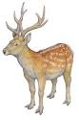

③



②

**×**

1. 斜面の上部に防護柵を設置した場合、飛び越えた後が急傾斜となっているため、飛び越しにくくなります。
2. **斜面の直下に防護柵を設置した場合、斜面の上部から簡単に飛び越えられてしまいます。**
3. 斜面の直下から離して平坦地に防護柵を設置すると、平坦地からは飛び越しにくくなります。通常より防護柵を高くして対処します。

＜参考＞　獣種による防護柵の効果

|  |  |  |  |
| --- | --- | --- | --- |
|  | 金属柵 | ネット柵 | 電気柵 |
| シカ | ◎ | ○ | ◎ |
| イノシシ | ◎ | ○ | ◎ |
| ハクビシン | ×　※ | ×　※ | ◎ ※ |
| タヌキ・アナグマ・キツネ | ◎ | ○ | ◎ |
| サル | ×　※ | ×　※ | ○ |

◎：効果が高い　○：効果がある　×：効果なし

※　よじ登りにより侵入されるケースがあるため効果的ではない。

＜参考＞　防護柵の価格比較

|  |  |  |
| --- | --- | --- |
| 金属柵 | パネル式 | 2,200～3,000円/ｍ |
| ロール式 | 2,000～2,300円/ｍ |
| ネット柵 | | 500～1,500円/ｍ |
| 電気柵 | | 200～750円/ｍ |

※　詳しくはJAファームにお尋ねいただくか、インターネットで検索してください。

※　具体的な設置方法につきましてはそれぞれの資材の取扱説明書に従い設置してください。

＜その他＞

* 獣にとっては、収穫されずに捨て置かれた野菜、管理していない放任果樹、刈り取り後の水田のひこばえ、畦の雑草などすべてエサです。**これらを放置することが獣にとっての餌付けになってしまいます**。これらのエサはすべて取り除き、「餌付け行為」はしないようにしましょう。
* 地域ぐるみの対策を実施するには、組織連携による防除体制が必要になります。農作物の被害防止対策を最大限に発揮するためには、**委員会などの連携体制を構築する**のが望ましいと言えます。防護柵の設置などの作業は、地元住民主導で実施するようにします。被害住民と関係者が共に汗をかいて協働することによって、仲間意識・連帯意識が生まれ、地域ぐるみの対策へと誘導しやすくなります。防護柵の設置後は、集落内に管理組織を結成し、定期的・継続的に管理するようにします。

茅野市では、このような組織として各地区の「**鳥獣被害対策委員会**」の設立を推奨し、国や県の補助金、また市の補助金（下記）を組み合わせながら、「有害鳥獣防護柵資材費」への補助を実施しています。

茅野市有害獣防護柵設置事業補助金交付要綱（要旨）

趣　　　旨：鹿、猪等による農作物被害を防止するため、市長が認める団体が行う有害獣防護柵設置に要する経費に対し、予算の範囲内で補助金を交付する。

交付対象者：３人以上の農業者で組織する団体その他これに類するものと市長が認めたもの。

経費及び補助率：有害獣防護柵設置(柵の延長が100ｍ以上のものに限る)に必要な原材料費2分の1以内。

その他：関係書類、帳簿等を事業終了後5年間保存しなければならない。

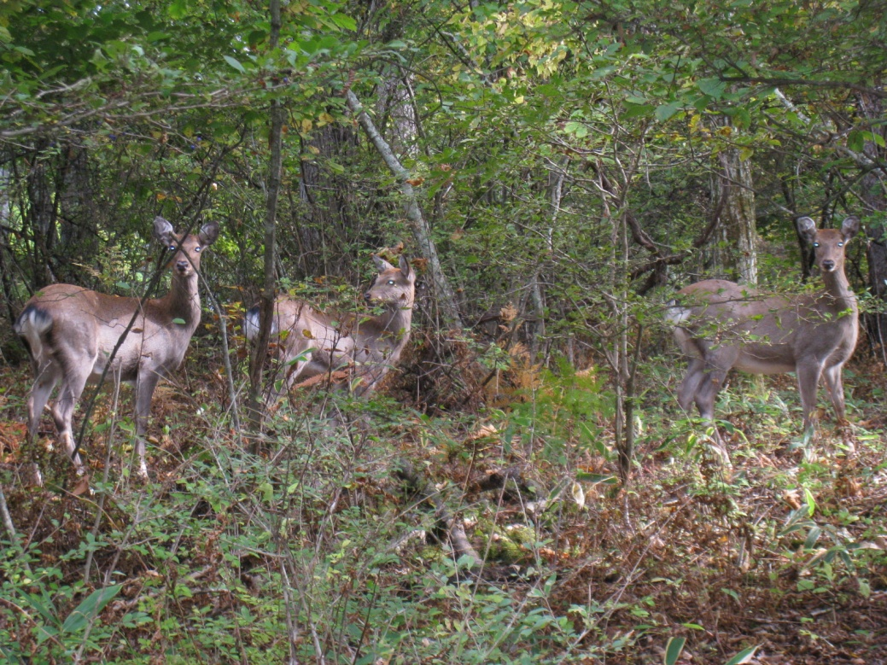

茅野市役所　産業経済部　農林課

鳥獣被害対策室　鳥獣被害対策係

〒391-8501　長野県茅野市塚原二丁目6-1

TEL　0266-72-2101（内408）

FAX　0266-72-4255

Mail　[norin@city.chino.lg.jp](http://web21.intra.city.chino.nagano.jp/web21/groupware/asp/Mail/Mail_to.asp?mode=external_input&mail_to=%22%94%5F%97%D1%89%DB%22%3Cnorin%3E)